Министерство науки и высшего образования Российской Федерации Федеральное государственное автономное образовательное учреждение высшего образования
«МОСКОВСКИЙ ПОЛИТЕХНИЧЕСКИЙ УНИВЕРСИТЕТ»
(МОСКОВСКИЙ ПОЛИТЕХ)

Факультет информационных технологий
Кафедра Инфокогнитивные технологии
09.03.01 «Информатика и вычислительная техника»
Образовательная программа (профиль) «Веб-технологии»

Лабораторная работа №9
По курсу Основы программирования

«Подготовка технического задания для разработки программного продукта»

Выполнили: Романов Александр Дмитриевич
Каматали Алина Аароновна
Группа: 241-321
Проверил: Красникова Ирина Николаевна

МОСКВА 2024
1. Текстовое описание предметной области
Веб-сайта, предоставляющего разработчикам игр возможность бесплатно использовать музыку.
Задачи «OpenGameMusic»:
- «OpenGameMusic» предоставляет возможность разработчикам игр использовать бесплатную музыку в своих работах.
- Каждый пользователь может загрузить на сайт одну или несколько песен.
- При загрузке песен о пользователе сохраняется следующая информация: фамилия имя отчество, название загруженной песни, дата и время загрузки.
- С сайта любой пользователь может бесплатно скачивать любые треки, их количество не ограничено.
- К каждому треку имеется описание, состоящие из названия песни, жанра, её продолжительности, автора песни, дате и времени загрузки на сайт. Также сайтом сохраняется информация о человеке, загрузившем данный трек, а именно, его ФИО.
- Для удобного доступа к музыке на сайте присутствует поисковое поле, позволяющее отфильтровать ненужные треки.
- Любой пользователь может воспользоваться поиском. Поисковая система отправляет запросы пользователя и ищет совпадения в соответствующей таблице базе данных.
- С помощью фильтров можно найти нужный трек по любым параметрам: автор, название, жанр и так далее.
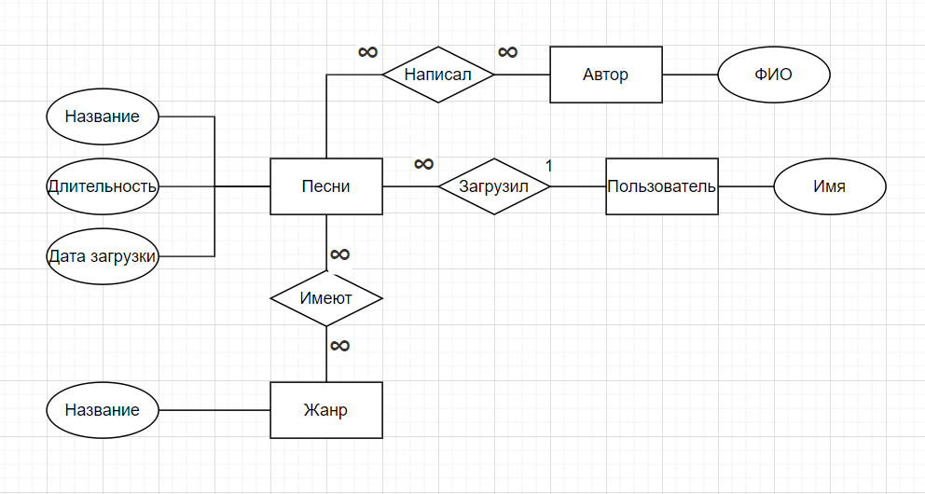
2. Концептуальная ER-модель
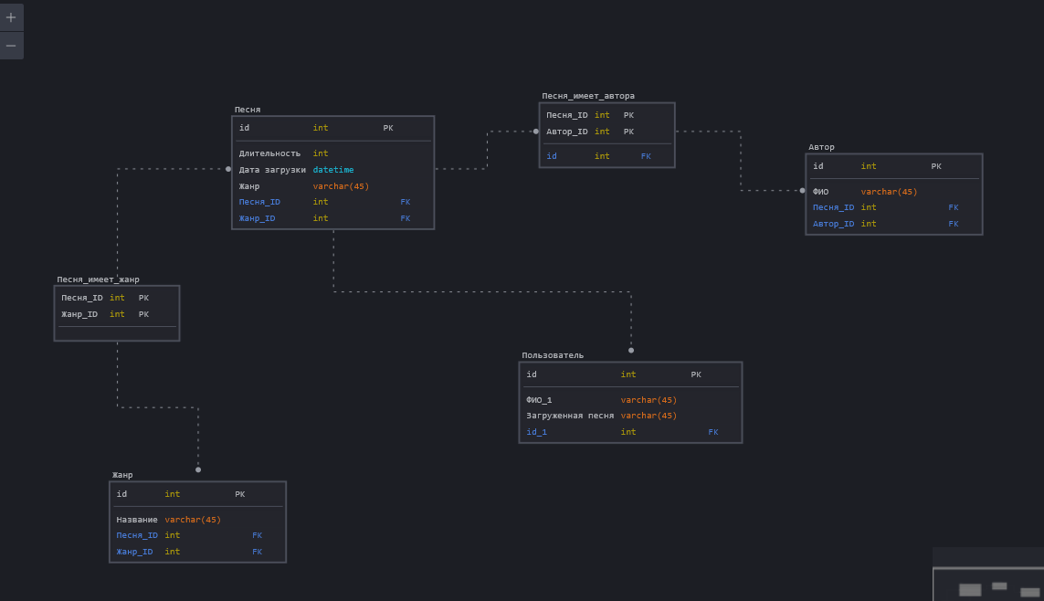
3. Логическая ER-модель

Работу выполнили:
Романов Александр Дмитриевич
Каматали Алина Аароновна
Git команды:
https://github.com/Katsero/Kursach.git

